

ΕΛΛΗΝΙΚΗ ΔΗΜΟΚΡΑΤΙΑ

ΥΠΟΥΡΓΕΙΟ ΥΓΕΙΑΣ

2Η ΥΓΕΙΟΝΟΜΙΚΗ ΠΕΡΙΦΕΡΕΙΑ ΠΕΙΡΑΙΩΣ ΚΑΙ ΑΙΓΑΙΟΥ

### Γ.Ν. ΜΥΤΙΛΗΝΗΣ «ΒΟΣΤΑΝΕΙΟ»

**Μυτιλήνη 7/10/2024**

**Προς:**

**- Μέσα Ενημέρωσης**

**- Ιστοσελίδα Νοσοκομείου**

**ΔΕΛΤΙΟ ΤΥΠΟΥ**

**Η Διοίκηση του Γενικού Νοσοκομείου Μυτιλήνης σε συνεργασία με τη Γυναικολογική Κλινική και το Kυτταρολογικό Τμήμα και** στο πλαίσιο πρόληψης τόσο του Καρκίνου του τραχήλου της μήτρας όσο και του  καρκίνου του μαστού, συνεχίζει τις εξορμήσεις στις κωμοπόλεις του νησιού μας, με σκοπό να διενεργήσει Γυναικολογικούς ελέγχους (TESTPAP), έλεγχο μαστογραφιών και ψηλάφηση μαστών, στο γυναικείο πληθυσμό τους.

**Oι προϋποθέσεις που πρέπει να πληρούν οι γυναίκες είναι:**

**α) Να ανήκουν στην ηλικιακή ομάδα μεταξύ 21- 65 ετών,**

**β) Nα μην έχουν υποστεί, μερική ή ολική, υστερεκτομή λόγω καρκίνου**

**γ) Nα μην έχουν διαγνωσθεί με καρκινική νόσο του τραχήλου της μήτρας**

Οι επαναληπτικοί γυναικολογικοί έλεγχοι θα πραγματοποιηθούν:

**από τις 9:00 π.μ - 13:00 μ.μ** όπως παρακάτω:

* Την Πέμπτη 10/10/2024 στο **ΣΚΑΛΟΧΩΡΙ**. Για ραντεβού θα επικοινωνούν στο τηλέφωνο 2253098080
* Την Τετάρτη 23/10/2024 στην **ΕΡΕΣΣΟ.**  Για ραντεβού θα επικοινωνούν στο τηλέφωνο 2253350060

Οι ενδιαφερόμενες από τα γειτονικά χωριά δύνανται να προσέλθουν και να κάνουν τον παραπάνω έλεγχο.

Παροτρύνουμε όλες τις γυναίκες να συμμετάσχουν στην παραπάνω δράση καθώς το test pap χρησιμεύει στην πρώιμη διάγνωση του καρκίνου του τραχήλου, της μήτρας με αποτέλεσμα να θεραπεύεται ριζικά.

Συνεχίζουμε την προσπάθεια μας με σκοπό την περαιτέρω βελτίωση και αναβάθμιση των παρεχόμενων υπηρεσιών υγείας, προσφέροντας με ασφάλεια υψηλού επιπέδου υπηρεσίες υγείας προς τους κατοίκους του τόπου μας, ενώ με την οργανωμένη πρόληψη στο νησί μας κάνουμε πράξη το σύνθημα του Υπουργείου Υγείας «Η πρόληψη σώζει ζωές».

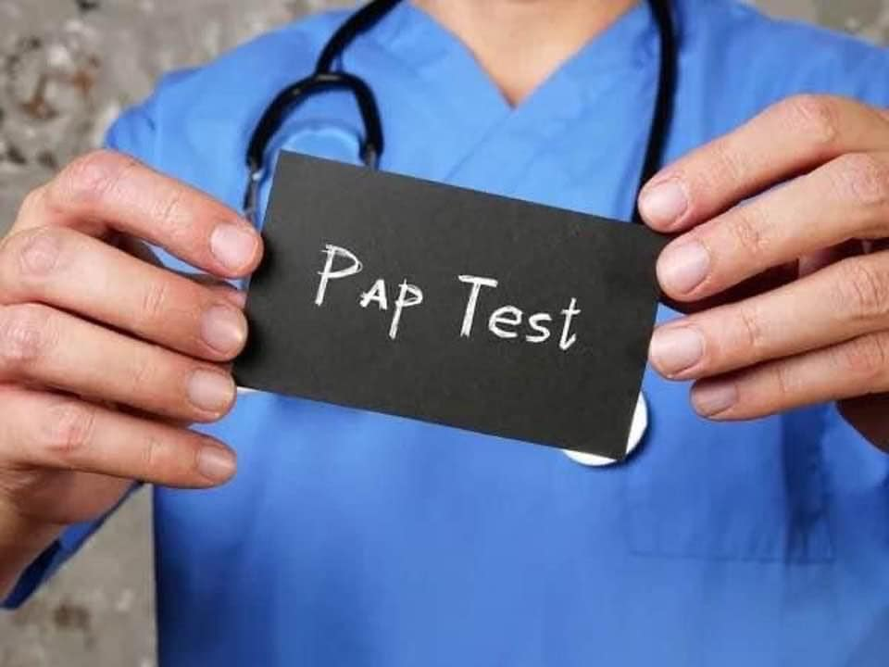

**Από το Γραφείο Διοίκησης Γ.Ν. Μυτιλήνης «Βοστάνειο».**